Общий процент освоения достижений по ДОУ
На начало 2022-2023 учебного года

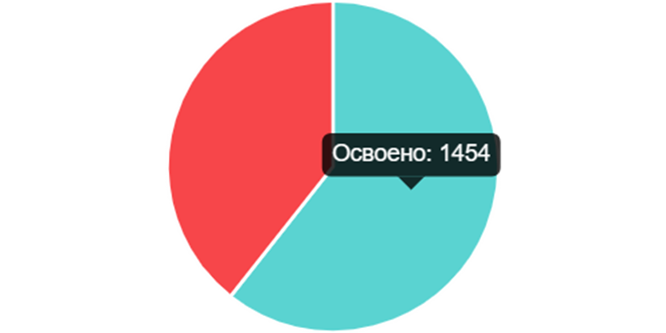

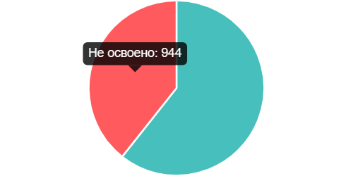

Освоено: 60.63% (1454)
Не освоено: 39.37% (944)

